**VIAGEM A DISNEY**

A Disney está com uma promoção de ingressos para visitação nos dias 24 e 25 de agosto para profissionais da informática. Quem completar todo o desafio (missões) receberá ingressos gratuitos nestes dois dias para visitar suas instalações. Mas cada missão tem também um prêmio.

Participe!

**MISSÃO 1:** O profissional de informática que apresentar um software que transforme a imagem do Mickey apresentada abaixo em tonalidade de cinzas e conte a quantidade de pixels com cada tonalidade de cinza na imagem de forma correta receberá um tapete da Minie para sua namorada.

 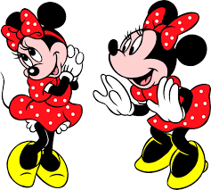

Mickey1 – Imagem a ser convertida. Minie – Tapete prêmio

**MISSÃO 2:** Leia a imagem Mickey1 e calcule a média e a variância de tonalidades de cinza da imagem. Se conseguir, terá direito a uma conversa de 15 minutos com o Mickey durante a sua visita a Disney.

**MISSÃO 3:** Abrir a imagem do Mickey2 e calcular a moda de tonalidades de cinza. Quem conseguir terá acesso ao espetáculo “Mickey dançando no gelo”.

**MISSÃO 4:** Abrir a imagem do Mickey3 e calcular a mediana de tonalidades de cinza. Quem conseguir terá acesso ao espetáculo “Mickey namorando com Minie”.

            Poste no Blackboard o desafio, compre sua passagem e aproveite a viagem....

Utilize esta ferramenta para testar os algoritmos desenvolvidos: Link: https://github.com/VISNode/VISNode